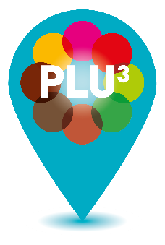 

**Consultation du PLU3**

Les pièces du PLU3 approuvé le 28 juin 2024 sont consultables :

* En **version papier** :au siège de la Métropole Européenne de Lille, 2 Boulevard des Cités Unies de 9h à 12h et de 14h à 17h;
* **- En ligne** à l’adresse suivante**:**
* <https://diffuweb.lillemetropole.fr/PLU3/PLU3_APPROUVE/PLU3.html.>

Le PLU3 est également consultable **en flashant le QR code suivant :**

